**CHƯƠNG 4 : HYDROCARBON**

**BÀI 15: ALKANE**

**Câu 1.[KNTT - SBT]** Công thức phân tử nào sau đây không phải là công thức của một alkane?

A. C2H6. B. C3H6. C. C4H10. D. C5H12.

**Câu 2.[KNTT - SBT]** Pentane là tên theo danh pháp thay thế của

A. CH3[CH2]2CH3. B. CH3[CH2]3CH3.

C. CH3[CH2]4CH3. D. CH3[CH2]5CH3.

**Câu 3.[KNTT - SBT]**  (CH3)2CH–CH3 có tên theo danh pháp thay thế là

A. 2-methylpropane. B. isobutan.

C. butane. D. 2-methylbutane.

**Câu 4.[KNTT - SBT]**  Phát biểu nào sau đây **không** đúng?

A. Trong phân tử alkane chỉ chứa các liên kết $σ$ bền vững.

B. Các phân tử alkane hầu như không phân cực.

C. Ở điều kiện thường các alkane tương đối trơ về mặt hoá học.

D. Trong phân tử methane, bốn liên kết C–H hướng về bốn đỉnh hình vuông.

**Hướng dẫn giải**

sai vì Trong phân tử methane, bồn liên kết C-H giống nhau tạo với nhau một góc 109,5° và hướng về bốn đỉnh của một tứ diện đều.

**Câu 5.[KNTT - SBT]** Phát biểu nào sau đây **không** đúng (ở điều kiện thường)?

A. Các alkane từ C1 đến C4 và neopentane ở trạng thái khí.

B. Các alkane từ C5 đến C17 (trừ neopentane) ở trạng thái lỏng.

C. Các alkane không tan hoặc tan rất ít trong nước và nhẹ hơn nước.

D. Các alkane không tan hoặc tan rất ít trong các dung môi hữu cơ.

**Câu 6.[KNTT - SBT]** Nhận xét nào sau đây đúng về tính chất hoá học của alkane

A. Khá trơ về mặt hoá học, phản ứng đặc trưng là thế và tách

B. Hoạt động hoá học mạnh, phản ứng đặc trưng là thế và tách.

C. Khá trơ về mặt hoá học, phản ứng đặc trưng là cộng và trùng hợp.

D. Hoạt động hoá học mạnh, phản ứng đặc trưng là cộng và trùng hợp.

**Câu 7.[KNTT - SBT]** Cho các chất sau: chloromethane, dichloromethane, trichloromethane và tetrachloromethane.

Số chất là sản phẩm của phản ứng xảy ra khi trộn methane với chlorine và chiếu ánh sáng tử ngoại là

A. 1. B. 2. C. 3. D.4

**Câu 8.[KNTT - SBT]**  Cho các chất sau: (X) 1-chloropropane và (Y) 2-chloropropane. Sản phẩm của phản ứng monochlorine hoá propane là

A. (X). B. (Y). C. cả hai chất. D. chất khác X, Y.

**Câu 9.[KNTT - SBT]**  Cracking alkane là quá trình phân cắt liên kết C-C (bẻ gãy mạch carbon ) của các alkane mạch dài để tạo thành hỗn hợp các hydrocarbon có mạch carbon

A. ngắn hơn. B. dài hơn. C. không đổi. D. thay đổi.

**Câu 10.[KNTT - SBT]**  Phát biểu nào sau đây **không** đúng về phản ứng reforming alkane?

A. Chuyển alkane mạch không phân nhánh thành các alkane mạch phân nhánh.

B. Chuyển alkane mạch không phân nhánh thành các hydrocarbon mạch vòng.

C. Số nguyên tử carbon của chất tham gia và của sản phẩm bằng nhau.

D. Nhiệt độ sôi của sản phẩm lớn hơn nhiều so với alkane tham gia phản ứng.

**Câu 11.[KNTT - SBT]**  Phát biểu nào sau đây về ứng dụng của alkane **không** đúng?

A. Propane C3H8 và butane C4H10 được sử dụng làm khí đốt.

B. Các alkane C6, C7, C8 là nguyên liệu để sản xuất một số hydrocarbon thơm.

C. Các alkane lỏng được sử dụng làm nhiên liệu như xăng hay dầu diesel.

D. Các alkane từ C11 đến C20 được dùng làm nến và sáp.

**Câu 12.[KNTT - SBT]**  Alkane X có công thức phân tử C6H14 .Số công thức cấu tạo của X là

A.2. B.3. C4. D.5

**Hướng dẫn giải**

Chọn D. 5 đồng phân gồm:

CH3[CH2]4CH3;

CH3CH(CH3)CH2CH2CH3;

CH3CH2CH(CH3)CH2CH3;

CH3CH(CH3)CH(CH3)CH3;

(CH3)3CCH2CH3.

**Câu 13.[KNTT - SBT]**  Alkane (CH3)3C-CH2-CH(CH3)2 có tên gọi là

A. 2,2,4-trimethylpentane. B. 2,4,4-trimethylpentane.

C. pentamethylpropane. D. trimethylpentane.

**Câu 14.[KNTT - SBT]** Tên gọi của alkane nào sau đây đúng?

A. 2-ethylbutane. B. 2,2-dimethylbutane,

C. 3-methylbutane. D. 2,3,3-trimethylbutane.

**Câu 15.[KNTT - SBT]**  Cho các alkane kèm theo nhiệt độ nóng chảy và nhiệt độ sôi (°C) sau: propane (-187,7 và - 42,1), butane (-138,3 và - 0,5), pentane (-129,7 và 36,1), hexane (- 95,3 và 68,7).

Số alkane tồn tại ở thể khí ở điều kiện thường là

A. 1. B. 2. C. 3 D. 4.

**Câu 16.[KNTT - SBT]**  Trộn neopentane với chlorine và chiếu ánh sáng tử ngoại thì thu được tối đa

bao nhiêu sản phẩm monochlorine ?

A. 1. B. 2. C. 3 D. 4.

**Hướng dẫn giải**

Thu được sản phẩm duy nhất là 1- chloro-2,2-dimethylpropane.

**Câu 17.[KNTT - SBT]** Cho các chất sau:

(1) 2-methylbutane; (2) 2-methylpentane; (3) 3-methylpentane; (4) 2,2-dimethylbutane và (5) benzene.

Trong số các chất này, có bao nhiêu chất có thể là sản phẩm reforming hexane ?

A. 5. B. 2. C.3 D. 4

**Hướng dẫn giải**

Reforming alkane là quá trình chuyển các alkane mạch không phân nhánh thành các alkane mạch phânnhánh và các hydrocarbon mạch vòng nhưng không làm thay đổi số nguyên tử carbon trong phân tử.

**Câu 18.[KNTT - SBT]** Oxi hoá butane bằng oxygen ở 180°C và 70 bar tạo thành sản phẩm hữu cơ X duy nhất . X là

A.HCOOH B. CH3COOH. C. C2H5COOH. D. CO2.

**Câu 19.[KNTT - SBT]**

(a) Viết công thức cấu tạo của các alkane có tên gọi sau:

Pentane; 2-methylbutane (isopentane) và 2,2-dimethylpropane (neopentane).

(b) Gọi tên các alkane sau :

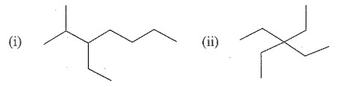

**Hướng dẫn giải**

a) Công thức cấu tạo:

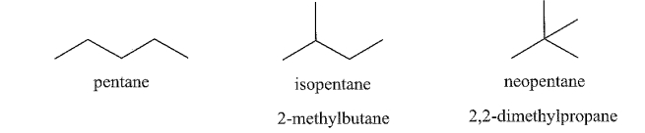

(b) Tên các alkane:

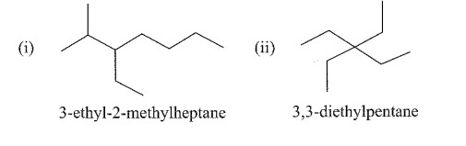

**Câu 20.[KNTT - SBT]**  Cho các alkane sau: (a) butane; (b) isobutane (2-methylpropane)

và (c) neopentan (2,2-dimethylpropane).

Số dẫn xuất một lần thế được tạo thành khi chlorine hoá các hydrocarbon trên là bao nhiêu ? Viết công thức cầu tạo và gọi tên các sản phẩm.

**Hướng dẫn giải**

a) Hai sản phẩm:

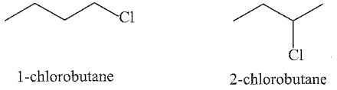

b) Hai sản phẩm:

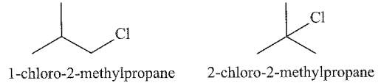

c) Một sản phẩm:

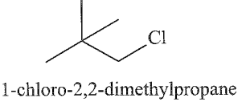

**Câu 21.[KNTT - SBT]**  Monochlorine hoá propane (có chiếu sáng, ở 25°C), thu được 45%

1-chloropropane và 55% 2-chloropropane; còn monobromine hoá propane (có

chiếu sáng và đun nóng đến 127 °C), thu được 4% 1-bromopropane và 96%

2-bromopropane. Dựa trên các kết quả thực nghiệm này, hãy nhận xét về:

(a) quan hệ giữa khả năng tham gia phản ứng thế của alkane và bậc của carbon;

(b) khả năng phản ứng của các halogen và tính chọn lọc vị trí thế của các halogen.

**Hướng dẫn giải**

a) Bậc của carbon càng cao, phản ứng thế xảy ra càng dễ dàng. Phản ứng thế ở carbon bậc ba dễ hơn ở carbon bậc hai và phản ứng thế ở carbon bậc hai dễ hơn ở carbon bậc một.

b) Chlorine tham gia phản ứng thế dễ đàng hơn so với bromine. Vì vậy, tính chọn lọc vị trí thế của chlorine yếu hơn so với bromine (nói cách khác, do khảnăng phản ứng của bromine yếu, nên bromine chủ yếu lựa chọn phản ứng ở vị trí carbon bậc cao hơn, nơi phản ứng xảy ra dễ dàng hơn).

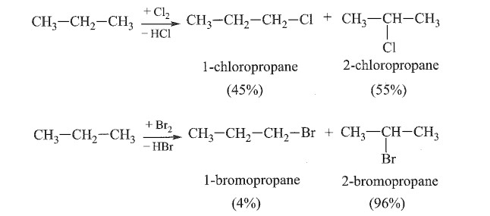

**Câu 22.[KNTT - SBT]**  Tính nhiệt hình thành chuẩn của methane và propane. Biết nhiệt cháy chuẩn của methane và propane lần lượt bằng - 890 kJ/mol và - 2216 kJ/mol; nhiệt hình thành chuẩn của CO2(g) và H2O(*l*) lần lượt là -393,5 kJ/mol và - 285,8 kJ/mol.

**Hướng dẫn giải**

Nhiệt cháy của methane là biến thiên enthalpy của phản ứng:

CH4 (*g*) + 2 O2 (*g*) ⭢ CO2 (*g*) + 2H2O (*l*)

∆Ho đốt cháy CH4 = 1. ∆f HoCO2  + 2. ∆fHoH2O - 1. ∆f HoCH4 - 2. ∆f HoO2

Vậy nhiệt hình thành chuẩn của methane là:

∆f HoCH4  = 1.(-393,5) +2 ( -285,8) – 1. (890) = - 75,1 (kJ/mol).

Nhiệt cháy của propane là biến thiên enthalpy của phản ứng:

C3H8 (*g*) + 5 O2 (*g*) ⭢ 3CO2 (*g*) + 4H2O (*l*)

∆Ho đốt cháy C3H8 = 3. ∆f HoCO2  + 4. ∆fHoH2O - 1. ∆f HoC3H8 - 5. ∆f HoO2

Vậy nhiệt hình thành chuẩn của propane là:

∆f HoC3H8  = 3.(-393,5) + 4( -285,8) – 1. (-2216) = - 107,7 (kJ/mol).

**BÀI 16: HIDROCARBON KHÔNG NO**

**Câu 1.** **[KNTT - SBT]** Hidrocarbon không no là những hidrocarbon trong phân tử có chứa

1. liên kết đơn.
2. liên kết σ.
3. liên kết bội.
4. vòng benzene.

**Câu 2.** **[KNTT - SBT]** Hợp chất nào sau đây là một alkene?

1. CH3-CH2-CH3.
2. CH3-CH=CH2.
3. CH3-C≡CH.
4. CH2=C=CH2.

**Câu 3.** **[KNTT - SBT]** Hợp chất nào sau đây là một alkyne?

1. CH3-CH2-CH2-CH3.
2. CH3-CH=CH2.
3. CH3-CH2-C≡CH.
4. CH2=CH-CH=CH2.

**Câu 4.** **[KNTT - SBT]** Chất nào sau đây là đồng phân của CH2=CH-CH2-CH2-CH3?

1. (CH3)2C=CH-CH3.
2. CH2=CH-CH2-CH3.
3. CH≡C-CH2-CH2-CH3.
4. CH2=CH-CH2-CH=CH2.

**Câu 5.[KNTT - SBT]** Chất nào sau đây **không** có đồng phân hình học?

1. CH3-CH=CH-CH3.
2. (CH3)2C=CH-CH3.
3. CH3-CH=CH-CH(CH3)2.
4. (CH3)2CH-CH=CH-CH(CH3)2.

**Câu 6.** **[KNTT - SBT]** Chất nào sau đây là đồng phân của CH≡C-CH2-CH3?

1. CH≡C-CH3.
2. CH3-C≡C-CH3.
3. CH2=CH-CH2-CH3.
4. CH2=CH-C≡CH.

**Câu 7.** **[KNTT - SBT]** Cho các chất kèm theo nhiệt độ nóng chảy và nhiệt độ sôi (oC) sau: (X) but-1-ene (-185 và -6,3); (Y) trans-but-2-ene (-106 và 0,9); (Z) cis-but-2-ene (-139 và 3,7); (T) pent-1-ene (-165 và 30). Chất nào là chất lỏng ở điều kiện thường?

1. (X).
2. (Y).
3. (Z).
4. (T).

**Câu 8.** **[KNTT - SBT]** Phản ứng nào sau đây **không** phải là phản ứng đặc trưng của hidrocarbon không no?

1. Phản ứng cộng.
2. Phản ứng trùng hợp.
3. Phản ứng cộng.
4. Phản ứng thế.

**Câu 9.** **[KNTT - SBT]** Số alkene có cùng công thức C4H8 và số alkyne có cùng công thức C4H6 lần lượt là

1. 4 và 2.
2. 4 và 3.
3. 3 và 3.
4. 3 và 2.

**Câu 10.** **[KNTT - SBT]** Chất nào sau đây cộng H2 dư (Ni, to) tạo thành butane?

1. CH3-CH=CH2.
2. CH3-C≡C-CH2-CH3.
3. CH3-CH2-CH=CH2.
4. (CH3)2C=CH2.

**Câu 11.** **[KNTT - SBT]** Sản phẩm tạo thành 2-methylpent-2-ene tác dụng với Br2 có tên gọi là

1. 2,3-dibromo-2-methylpent-2-ene.
2. 3,4-dibromo-4-methylpentane.
3. 2,3-dibromo-2-methylpentane.
4. 4-dibromo-2-methylpent-2-ene.

**Câu 12.** **[KNTT - SBT]** Phản ứng nào sau đây đã tạo thành sản phẩm không tuân theo đúng quy tắc Markovnikov?

1. CH3CH=CH2 + HCl → CH3CHClCH3.
2. (CH3)2C=CH2 + HBr → (CH3)2CHCH2Br.
3. CH3CH2CH=CH2 + H2O CH3CH2CH(OH)CH3.
4. (CH3)2C=CH-CH3 + HI → (CH3)2CICH2CH3.

**Câu 13.** **[KNTT - SBT]** Xét phản ứng hóa học sau:

CH3CH2=CH2 + H2O + KMnO4 → CH3-CH(OH)CH2(OH) + MnO2 ↓+2KOH

Tổng hệ số tỉ lượng tối giản của các chất trong phản ứng này bằng

1. 13.
2. 14.
3. 15.
4. 16.

**Câu 14.** **[KNTT - SBT]** Cho các chất sau: acetylene; methyl acetylene, ethyl acetylene và dimethyl acetylene.

Số chất tạo thành kết tủa khi tác dụng với dung dịch AgNO3 trong NH3 là

1. 1.
2. 2.
3. 3.
4. 4.

**Câu 15.** **[KNTT - SBT]** Dự đoán sản phẩm chính cho mỗi phản ứng sau đây và gọi tên sản phẩm đó.

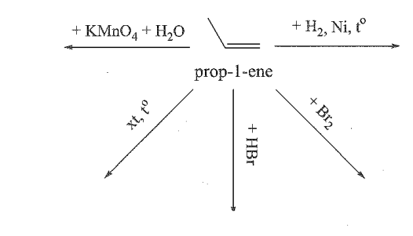

**Hướng dẫn giải**

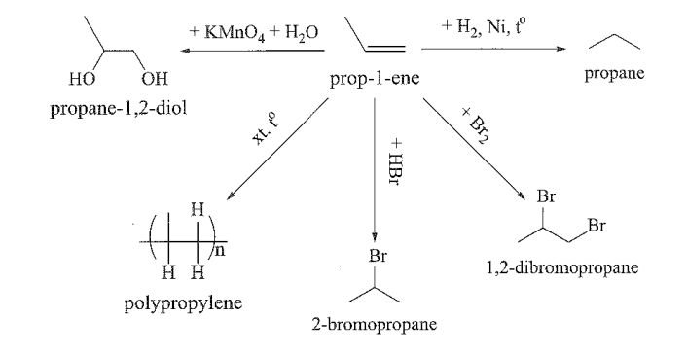

**Câu 16.** **[KNTT - SBT]** Dự đoán sản phẩm chính cho mỗi phản ứng sau đây và gọi tên sản phẩm đó.

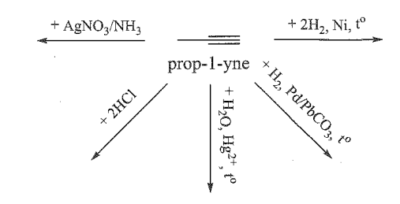

**Hướng dẫn giải**

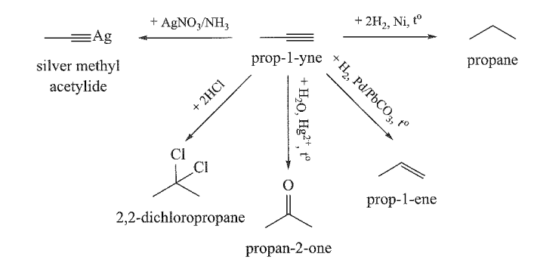

**Câu 17.** **[KNTT - SBT]** Dự đoán các chất A, B,C và D trong sơ đồ chuyển hóa điều chế poly(vinylchloride) sau đây và viết các phương trình hóa học.

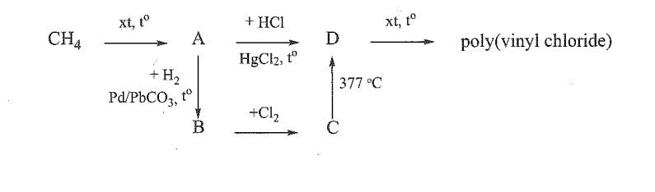

**Hướng dẫn giải**

2CH**4 +**O2 → CH≡CH + 3H2O

CH≡CH + HCl CH2=CHCl

CH≡CH + H2 CH2=CH2

CH2=CH2 + Cl2 → CH2Cl-CH2Cl

CH2Cl-CH2Cl CH2=CHCl + HCl

nCH2=CHCl 

**BÀI 17: AREN (HYDROCARBON THƠM)**

**Câu 1.** **[KNTT - SBT]** Arene hay còn gọi là hydrocarbon thơm là những hydrocarbon trong phân tử có chứa một hay nhiều

**A.** vòng benzene. **B.** liên kết đơn.

**C.** liên kết đôi. **D.** liên kết ba.

**Hướng dẫn giải**

**Chọn A**

**Câu 2.** **[KNTT - SBT]** Công thức phân tử nào sau đây có thể là công thức của hợp chất thuộc dãy đồng đẳng của benzene?

**A.** C8H16. **B.** C8H14. **C.** C8H12. **D.** C8H10.

**Hướng dẫn giải**

**Chọn D**

**Câu 3.** **[KNTT - SBT]** Nhận định nào sau đây về cấu tạo của phân tử benzene **không** đúng?

**A.** Phân tử benzene có 6 nguyên tử carbon tạo thành hình lục giác đều.

**B.** Tất cả nguyên tử carbonn và hydrogen đều nằm trên một mặt phẳng.

**C.** Các góc liên kết đều bằng 109,50.

**D.** Các độ dài liên kết carbon – carbon đều bằng nhau

**Hướng dẫn giải**

**Chọn C**

**Câu 4.** **[KNTT - SBT]** Chất nào sau đây là chất rắn, màu trắng?

**A.** Benzene. **B.** Toluene.

**C.** Styrene. **D.** Naphthalene.

**Hướng dẫn giải**

**Chọn D**

**Câu 5.** **[KNTT - SBT]** Cho các chất sau: (X) o-bromotoluene; (Y) m-bromotoluene; (Z) p-bromotoluene. Sản phẩm chính của phản ứng giữa toluene với bromine ở nhiệt độ cao có mặt iron (III) bromide là

**A.** (X) và (Y). **B.** (Y) và (Z).

**C.** (X) và (Z). **D.** (Y)

**Hướng dẫn giải**

**Chọn C**

**Câu 6.** **[KNTT - SBT]** Nitro hoá benzene bằng hỗn hợp HNO3 đặc và H2SO4 đặc ở nhiệt độ ≤ 500C, tạo thành chất hữu cơ X. Phát biểu nào sau đây về X **không** đúng?

**A.** Tên của X là nitrobenzene. **B.** X là chất lỏng, sánh như dầu.

**C.** X có màu vàng. **D.** X tan tốt trong nước.

**Hướng dẫn giải**

**Chọn D**

**Câu 7.** **[KNTT - SBT]** Nhận xét nào sau đây **không** đúng đối với phản ứng cộng chlorine vào benzene?

**A.** Khó hơn phản ứng cộng chlorine vào ethylene.

**B.** Xảy ra với điều kiện ánh sáng tử ngoại và đun nóng.

**C.** Sản phẩm thu được là 1,2,3,4,5,6-hexachlorocyclohexane.

**D.** Tỉ lệ mol của các chất tham gia phản ứng là 1 : 1.

**Hướng dẫn giải**

**Chọn D**

**Câu 8.** **[KNTT - SBT]** Nhận xét nào sau đây về tính chất hoá học của benzene là **không** đúng?

**A.** Benzene khó tham gia phản ứng cộng hơn ethylene.

**B.** Benzene dễ tham gia phản ứng thế hơn so với phản ứng cộng.

**C.** Benzene không bị oxi hoá bởi tác nhân oxi hoá thông thường.

**D.** Benzene làm mất màu dung dịch nước bromine ở điều kiện thường.

**Hướng dẫn giải**

**Chọn D**

**Câu 9.** **[KNTT - SBT]** Phân tử chất nào sau đây có thể cộng thêm 5 phân tử H2 (xúc tác Ni, đun nóng)?

**A.** Benzene. **B.** Toluene. **C.** Styrene. **D.** Naphthalene.

**Hướng dẫn giải**

**Chọn D**

**Câu 10.** **[KNTT - SBT]** Chất nào sau đây có thể làm nhạt màu dung dịch Br2 trong CCl4 ở điều kiện thường?

**A.** Benzene. **B.** Toluene. **C.** Styrene. **D.** Naphthalene.

**Hướng dẫn giải**

**Chọn C**

**Câu 11.** **[KNTT - SBT]** Chất nào sau đây khi tác dụng với hỗn hợp HNO3 và H2SO4 đặc nóng tạo một sản phẩm mononitro hoá duy nhất?

**A.** Benzene. **B.** Toluene. **C.** o-xylene. **D.** Naphthalene.

**Hướng dẫn giải**

**Chọn A**

**Câu 12.** **[KNTT - SBT]** Phản ứng giữa toluene và chlorine khi được chiếu sáng tạo sản phẩm là

**A.** p-chlorotoluene. **B.** m-chlorotoluene.

**C.** benzyl chloride. **D.** 2,4-dichlorotoluene.

**Hướng dẫn giải**

**Chọn C**

**Câu 13.** **[KNTT - SBT]** Đun nóng toluene với dung dịch KMnO4 nóng, thì tỉ lệ mol C6H5COOK sinh ra so với KMnO4 phản ứng bằng

**A.** 1 : 2. **B.** 2 : 1. **C.** 2 : 3. **D.** 3 : 2.

**Hướng dẫn giải**

**Chọn A**

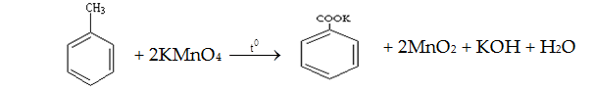

**Câu 14.** **[KNTT - SBT]** Đun nóng hydrocarbon thơm X có công thức phân tử C8H10 với dung dịch KMnO4 nóng thu được dung dịch X có chứa C6H5COOK và K2CO3. Chất X là

**A.** o-xylene. **B.** p-xylene. **C.** ethyl benzene. **D.** styrene.

**Hướng dẫn giải**

**Chọn C**

 C6H5COOK

nên X chỉ có 1 nhánh mà X lại có CTPT C8H10 → X là ***ethylbenzene***

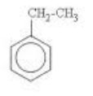

**Câu 15.** **[KNTT - SBT]** Viết đồng phân và gọi tên các arene có cùng công thức phân tử C8H10

**Hướng dẫn giải**

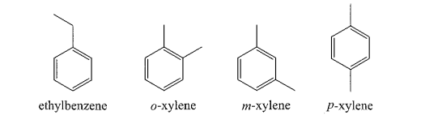

**Câu 16.** **[KNTT - SBT]** Cho 40 mL dung dịch H2SO4 đặc, lạnh vào bình cầu đang được giữ lạnh, thêm 35 mL dung dịch HNO3 đặc. Sau đó, thêm từ từ 30 mL benzene và khuấy đều (giữ nhiệt độ trong khoảng 55 – 60oC). Sau khoảng một giờ thu được lớp chất lỏng X màu vàng, không tan trong nước và nhẹ hơn nước. Xác định chất X và viết phương trình hoá học.

**Hướng dẫn giải**

Chất X là nitrobenzene

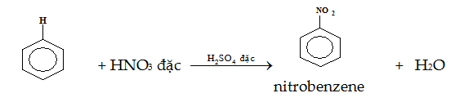

**Câu 17.** **[KNTT - SBT]** Biết nhóm thế -Br trong vòng benzene định hướng thế ưu tiên các vị trí ortho và para, còn nhóm thế -NO2 trên định hướng thế vào vị trí meta. Hãy xác định cấu tạo và tên gọi của các chất còn thiếu trong mỗi sơ đồ chuyển hoá sau đây (mỗi phản ứng chỉ xảy ra một lần thế và các chất còn thiếu là sản phẩm chính của phản ứng).

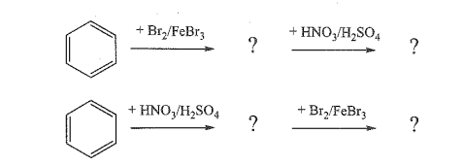

**Hướng dẫn giải**

Các sản phẩm chính và tên gọi:

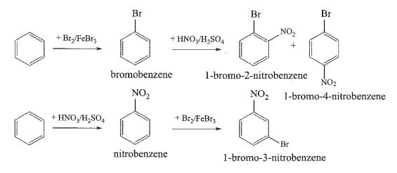

**Câu 18.** **[KNTT - SBT]** Dự đoán sản phẩm chính của mỗi phản ứng trong sơ đồ sau và gọi tên các sản phẩm đó.

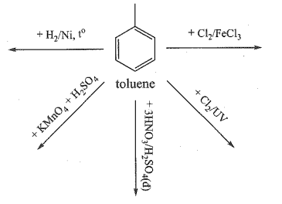

**Hướng dẫn giải**

Các sản phẩm chính và tên gọi:

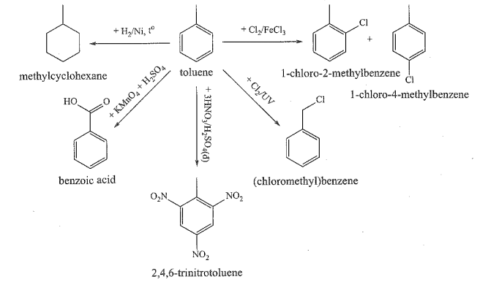

**Câu 19.** **[KNTT - SBT]** Viết các phương trình phản ứng minh hoạ các quá trình điều chế:

a) Polystyrene từ hexane.

b) 2,4,6-trinitrotoluene từ heptane.

**Hướng dẫn giải**

a) Điều chế polystyrene từ hexane:

C6H14 C6H6 + 4H2

C6H6 + CH2=CH2  C6H5CH2CH3

C6H5CH2CH3 C6H5CH=CH2 + H2

C6H5CH=CH2

a) Điều chế 2,4,6-trinitrotoluene từ heptane:

C7H16 C6H5CH3 + 4H2

C6H5CH3 + 3HONO2 2,4,6-(O2N)3C6H2CH3 + 3H2O

**ÔN TẬP CHƯƠNG 4**

**Câu 18.1.** Chất nào sau đây không phải là hydrocarbon?

**A.**  **B.**  **C.**  **D.** 

**Câu 18.2.** Cho các hydrocarbon sau:



Một số nhận định về các hydrocarbon trên là:

(1) Số phân tử hydrocarbon không no bằng 5;

(2) Số phân tử alkene bằng 3;

(3) Số phân tử alkyne bằng 2;

(4) số phân tử thuộc dãy đồng đẳng của benzene bằng 3.

Trong các nhận định này, số nhận định đúng bằng

**A.** 1.  **B.** 2.  **C.** 3. **D.** 4.

**Hướng dẫn**

Số nhận định đúng là: (1) (2) (3) (4)

**Câu 18.3.** Tên gọi của chất nào sau đây **không** đúng?

**A.**  **B.** 

**C.**  **D.** 

**Câu 18.4.** Cho các chất sau: methane, ethylene, acetylene, benzene, toluene và naphthalene.

Số chất ở thể lỏng trong điều kiện thường là

**A.** 1.  **B.** 2.  **C.** 3. **D.** 4.

**Hướng dẫn giải**

Số chất ở thể lỏng trong điều kiện thường là benzene, toluene

**Câu 18.5.** Nhận xét nào sau đây **không** đúng?

**A.** Alkane không tham gia phản ứng cộng.

**B.** Phản ứng đặc trưng của alkene và alkyne là phản ứng cộng.

**C.** Benzene và đồng đẳng dễ tham gia phản ứng thế hơn phản ứng cộng.

**D.** Styrene dễ tham gia phản ứng thế hơn phản ứng cộng.

**THÔNG HIỂU**

**Câu 18.6.** Hợp chất X có công thức phân tử C5H12, khi tác dụng với chlorine (có chiếu sáng) tạo được bốn dẫn xuất thế monochlorine. X là

**A.** pentane. **B.** isopentane. **C.** neopentane. **D.** isobutane.

**Câu 18.7.** Chất lỏng X có khả năng làm nhạt màu dung dịch KMnO, ở điều kiện thường. X là chất nào trong các chất sau đây?

**A.** Benzene. **B.** Toluene. **C.** Styrene. **D.**Naphtalene.

**Câu 18.8.** Cho các chất sau: propane, propene, propyne, butane, but-l-yne, but-2-yne, but-1-ene và *cis*-but-2-ene.

Số chất tác dụng với dung dịch AgNO3 trong NH3 tạo kết tủa là

**A.** 1.  **B.** 2.  **C.** 3. **D.** 4.

**Hướng dẫn giải**

Số chất tác dụng với dung dịch AgNO3 trong NH3 tạo kết tủa là propyne, but-l-yne

**Câu 18.9.** Cho các phát biểu sau:

(1) Propane và butane được sử dụng làm khí đốt;

(2) Ethene và propene được sử dụng để tổng hợp polymer;

(3) Acetylene được sử dụng làm nhiên liệu cho đèn xì oxygen-acetylene;

(4) Styrene được sử dụng tổng hợp polymer;

(5) Toluene được sử dụng tổng hợp thuốc nổ.

Số phát biểu đúng là

**A.** 5. **B.** 2.  **C.** 3. **D.** 4.

**Hướng dẫn giải**

Số phát biểu đúng là (1), (2), (3), (4), (5)

**Câu 18.10.** a) Cho các hydrocarbon sau: ethane, ethylene, acetylene, butane, benzene, styrene và naphthalene.

Cho biết trạng thái của các hydrocarbon trên ở điều kiện thường.

b) Tại sao các hydrocarbon không tan hoặc ít tan trong nước nhưng tan nhiều trong các dung môi hữu cơ?

**Hướng dẫn giải**

a) Ethane, ethylene, acetylene và butane là những chất khí; benzene và styrene là những chất lỏng; naphtalene là chất rắn.

b) Phân tử các hydrocarbon không phân cực hoặc kém phân cực, nên không tan hoặc ít tan trong nước (là một dung môi phân cực), nhưng tan nhiều trong các dung môi hữu cơ (là những dung môi phân cực kém (hayít phân cực)).

**VẬN DỤNG**

**Câu 18.11.** Viết đồng phân và gọi tên các alkane, alkene, alkyne có 5 nguyên tử carbon trong phân tử và đồng đẳng của benzene có 8 nguyên tử carbon trong phân tử.

**Hướng dẫn giải**

- Alkane 5C:



- Alkene 5C:



- Alkylne 5C:



- Đồng đẳng của benzene 8C:



**Câu 18.12.** Hoàn thành sơ đồ chuyển hoá sau đây và viết các phương trình hoá học.



**Hướng dẫn giải**

Ta có:



**Câu 18.13.** Hoàn thành sơ đồ chuyển hoa sau đây và viết các phương trình hoá học. (Biết A, B, C, D, D, F là các sản phẩm chính)



**Hướng dẫn giải**

Ta có:

